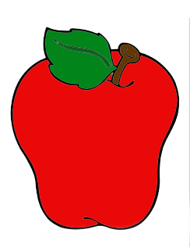  Mrs.Miller | Mrs.Miller
Mrs.Miller | Mrs.Miller

